CECS T/CECS×××

中国工程建设标准化协会标准

建筑围护结构保温性能现场快速测试方法标准

**Standard for fast in-situ test of thermal insulation performance of building envelopes**

（征求意见稿）

**2020 北京**

前　言

根据中国工程建设标准化协会发布的《关于印发2017年第二批工程建设协会标准制订、修订计划的通知》（建标协字[2017]031号）文件要求，标准编制组经广泛调查研究，认真总结实践经验，参考国内外有关标准，并在广泛征求意见的基础上，制订本标准。

本标准共分6章，主要技术内容包括：总则、术语和符号、测试方法、测试、数据处理与误差来源、测试报告。

请注意本标准的某些内容可能直接或间接涉及专利，本标准的发布机构不承担识别这些专利的责任。

本标准由中国工程建设标准化协会建筑环境与节能专业委员会归口管理，由清华大学负责具体技术内容的解释。征求意见过程中如有意见或建议，请寄送解释单位（地址：北京市海淀区清华大学旧土木馆，邮政编码：100084）。

|  |  |  |  |  |  |
| --- | --- | --- | --- | --- | --- |
| 主 编 单 位： | 清华大学 | | | | |
|  | 北京天建华仪科技发展有限公司 | | | | |
| 参 编 单 位： |  | | | | |
|  |  | | | | |
|  |  | | | | |
|  |  | | | | |
|  |  | | | | |
|  |  | | | | |
|  |  | | | | |
|  |  | | | | |
|  |  | | | | |
|  |  | | | | |
|  |  | | | | |
|  |  | | | | |
|  |  | | | | |
|  |  | | | | |
|  |  | | | | |
| 主要起草人： |  |  |  |  |  |
|  |  |  |  |  |  |
|  |  |  |  |  |  |
|  |  |  |  |  |  |
|  |  |  |  |  |  |
| 主要审查人： |  |  |  |  |  |
|  |  |  |  |  |  |

**目 次**

1 总则 1

2 术语和符号 2

2.1 术语 2

2.2 符号 3

3 测试方法 4

3.1 原理 4

3.2 测试装置 4

3.3 温度传感器 5

3.4 热流传感器 5

3.5 加热系统与冷侧辅助板 5

3.6 数据采集存储系统 6

4 测试 7

4.1 一般规定 7

4.2 测试过程 7

5 数据处理与误差来源 9

5.1 数据处理 9

5.2 误差来源 10

6 测试报告 11

附录A 加热板核查 12

本标准用词说明 13

引用标准名录 14

附：条文说明 15

**Contents**

1 General Provisions 1

2 Terms and Symbols 2

2.1 Terms 2

3.1 Symbols 3

3 Testing Method 4

3.1 Methodology 4

3.2 Test Apparatus 4

3.3 Temperature Sensors 5

3.4 Heat Flow Sensors 5

3.5 Heating System and Auxiliary Plate on the Cold Side 5

3.6 Data Acquisition and Storage System 6

4 Testing 7

4.1 Basic Requirements 7

4.2 Testing Process 7

5 Analysis and Accuracy 9

5.1 Analysis of the Data 9

5.2 Accuracy 10

6 Test Report 11

Appendix A Examination of the Heating Plate 12

Explanation of Wording in This Standard 13

List of Reference Standards 14

Addition: Explanation of Provisions 15

# 1 总则

1.0.1 本标准规定了建筑墙体热阻现场快速测试方法的术语和符号，测试方法，测试，测试结果与数据处理，测试报告等。

1.0.2 本标准适用于建筑墙体以局部热源-热流计法热阻的测试，测试结果为墙体当量导热系数及当量热阻，不涉及墙体两侧表面与室内外空气对流换热的等效热阻。

1.0.3 本测试方法不适用于潮湿墙体、空心砖砌筑墙体、变热物性材料墙体，可能造成较大的结果误差。

# 2 术语和符号

2.1 术语

2.1.1 建筑墙体 building walls

起围护、分隔建筑空间作用的建筑构件，包括单一材料组成的墙体和复合材料组成的墙体。

2.1.2 热阻 thermal resistance

表征墙体阻抗传热能力的大小，与墙体厚度成正比，与墙体导热系数成反比。

2.1.3 表观导热系数 apparent thermal conductivity

单位厚度的墙体具有单位温差时，单位时间内通过单位面积上的导热量，表征墙体材料导热能力的大小。

2.1.4 近似稳态 approximate steady state

经过恒温加热足够长时间，建筑墙体的温度和热流分布趋于稳定值，近似认为此时稳态假设下的定理和公式成立，这种状态称为近似稳态。

2.1.5 三维效应 three-dimensional effect

建筑墙体传热为三维过程，在墙体两侧人为构造温差，热流在垂直通过墙体时会向两侧散失，传热过程中热侧热流密度大于冷侧热流密度的现象。

2.1.6 一维传热区 one-dimensional heat transfer zone

加热板加热过程中，墙体厚度方向的横截面上，由于三维效应，热流值在加热板中心点的投影点最大，随着与投影点距离的增大而逐渐减小，以热流值作为一维传热区边界的判据。

2.1.7 冷侧辅助板 auxiliary plate on the cold side

由中间有空腔的保温材料制作，测试时安装在冷侧壁面，减弱室外条件波动影响，减小测试用时，使更大比例热流通过中心区域，营造近似稳态传热。

2.1.8 两阶段加热法 two-stage heating method

测试过程中，第一阶段采用高温加热，迅速提升墙体内部温度；第二阶段将设定温度降低至所需加热温度并维持，有利于快速达到稳态。

2.2 符号

|  |  |  |
| --- | --- | --- |
| q | 热流密度 | W/m2 |
| R | 热阻 | m2·K/W |
| λ | 导热系数 | W/(m·K) |
| *l* | 热流计边长 | m |
| d | 一维传热区边长 | m |
| D | 加热板边长 | m |
| δ | 厚度 | m |
| T | 温度 | ℃ |
| △T | 温差 | ℃ |
| τ | 时间 | s |

# 3 测试方法

## 3.1 原理

3.1.1 在墙体两侧人为营造温差，加热板在被测墙体一侧表面制造均匀等温面，在墙体内部制造一定大小的一维传热区，内部的温度场和热流场不随时间变化，该区域内傅里叶导热定律成立。测量墙体冷热两侧一维传热区的表面温度以及通过该一维传热区的热流密度，计算出墙体热阻。

3.1.2 对于多层材料墙体，建筑墙体传热系数是当量传热系数，测试结果反映其实际的综合传热性能。

## 3.2 测试装置

3.2.1 测试装置由电源系统、温控系统、加热系统、测量系统、数据采集存储系统组成，如图3.2.1所示。

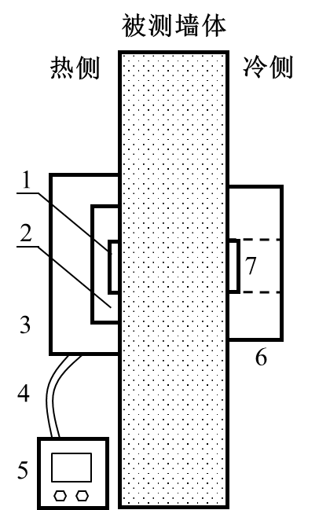

（a）现场测试侧视图

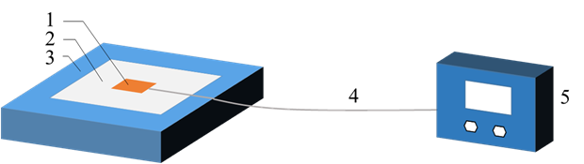

（b）加热装置

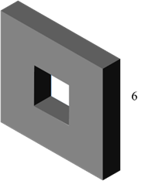

（c）冷侧辅助板

图3.2.1 测试装置示意图

1-温度热流传感器（热侧）；2-加热铝板；3-保温材料；4-导线；5-温控仪（含电源）；6-冷侧辅助板；7-温度热流传感器（冷侧）

3.2.2 测试装置的运输和放置过程中，应采取防潮措施。

## 3.3 温度传感器

3.3.1 围护结构表面温度应选用表面式温度传感器进行测量，应采用热电偶、铂电阻、半导体等类型温度传感器进行测试。

3.3.2 温度传感器应符合《温度传感器系列型谱》JB/T 7486的有关规定，且温度传感器应进行定期检定。

3.3.3 经校准的温度传感器量程0~80℃，量程范围内分辨率0.1℃，误差不大于±0.3℃。

## 3.4 热流传感器

3.4.1 热流传感器应符合《建筑用热流计》JG/T 519的有关规定。

3.4.2 经校准的热流传感器量程应不小于200W/m2，误差不大于5%。

## 3.5 加热系统与冷侧辅助板

3.5.1 加热系统包括电源、控温系统、加热板，加热板表面提供恒定温度高温面，采用反馈调节实现恒温要求。

3.5.2 装置应符合下列要求：

1 测试过程中任何时刻热侧温度不低于冷侧温度；

2 控温系统温度控制误差±0.1℃；

3 加热板形成等温均匀平整表面，表面宜采用导热较好的平整金属板；

4 加热板尺寸可维持冷侧一维传热区边长d≥*l*，加热板尺寸要求见表3.5.2。

表3.5.2 加热板尺寸要求

|  |  |
| --- | --- |
| 墙体厚度/m | 加热板尺寸/m |
| ＜0.30 | 0.30 |
| 0.30-0.50 | 0.40 |

3.5.3 冷侧辅助板安装在墙体冷侧表面，装置要求见表3.5.3。

表3.5.3 冷侧辅助板装置要求

|  |  |  |  |  |
| --- | --- | --- | --- | --- |
| 墙体厚度/m | 材质 | 长宽/m | 厚度/m | 空心尺寸/m |
| ＜0.30 | 聚氨酯/聚苯板 | 0.30 | 0.12 | 0.10 |
| 0.30-0.50 | 0.40 | 0.20 |

## 3.6 数据采集存储系统

3.6.1 测试期间，定时采集并存储墙体两侧表面温度、热流值以及对应的时刻。3.6.2 采样间隔不宜大于1min，存储容量对应的数据时长应不小于8h。

# 4 测试

## 4.1 一般规定

4.1.1 测试时段应符合下列规定：

1 宜在多云或阴天进行，避开气温剧烈变化的天气，避开雨雪天；

2 夏季测试应在夜晚进行。

4.1.2 加热区域应符合下列规定：

1 对建筑外墙，宜选择没有太阳直射的区域；

2 为避免热桥，不在窗、金属结构、梁柱的附近选取加热区域，不靠近有裂纹和有空气渗透的结构缺陷部位，不受加热、制冷装置如暖气片、空调、风扇等气流的直接影响，必要时采用无线传感器；

3 若条件允许，可在测试前使用热成像仪对被测墙体进行扫描，排除不适宜测试的区域。

4.1.3 墙体壁面打磨：若选择的加热区域壁面过于粗糙，直接安装测试装置会在壁面和加热板面间形成过厚的空气层，造成不可忽略的测试误差。需要简单打磨壁面，常用方法为使用砂纸进行轻轻打磨与清洁，但不可对墙体表面材质或厚度造成明显改变。

## 4.2 测试过程

4.2.1 选择好测试的加热区域，将表面集成温度热流测点的加热板在被测墙体室内侧并紧密贴合墙面安装，在加热板中心点对应的冷侧位置紧贴壁面安装温度热流传感器，安装冷侧辅助板使传感器对准空心通道。

4.2.2 接通电源，开启加热装置。采用两阶段加热法，第一阶段设定恒定高温，第二阶段设定为所需加热温度，第二阶段持续时间一般不宜少于8h，两阶段温度满足如下要求。

 （4.2.2-1）

 （4.2.2-2）

式中：

Tc—墙体冷侧表面温度（℃）；

Th1—第一阶段加热温度（℃）；

Th2—第二阶段加热温度（℃）。

4.2.3 两侧的温度与热流值同步记录，完成实验后取下装置，读取冷热侧所有传感器的读数，如图4.2.3所示。

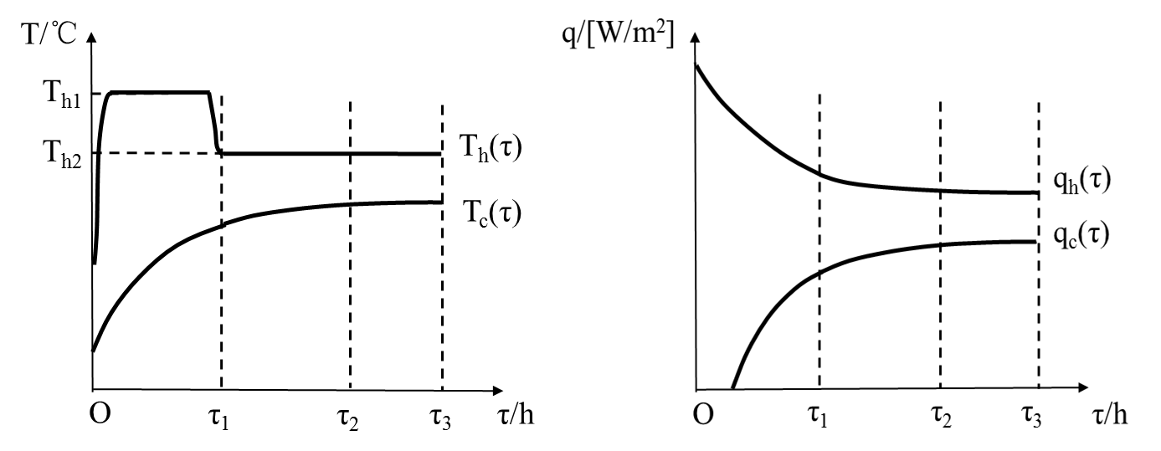

（a）温度-时间曲线示意图

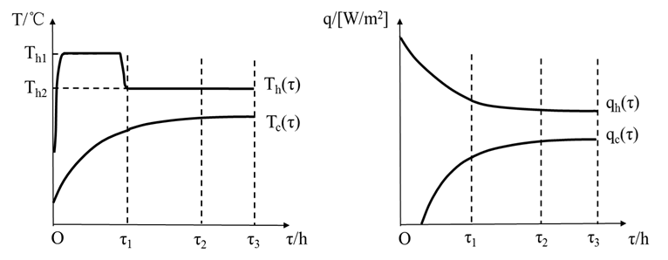

（b）热流-时间曲线示意图

图4.2.3 测试结果曲线示意图

Th -热侧温度(℃)；Tc -冷侧温度(℃)；qh -热侧热流(W/m2)；qc –冷侧热流(W/m2)；τ1 -第一阶段用时(h)；τ2 –近似稳态用时(h)；τ3 –测试总时长(h)

# 5 数据处理与误差来源

## 5.1 数据处理

5.1.1 为保证精度并缩短测试时间，提出近似稳态概念。在近似稳态状态下，构件内储存热量的变化与通过该构件的热量相比可忽略不计。以冷侧温度、两侧热流为判据，应符合下列规定：

1 半小时内，冷侧温度变化绝对值不超过0.5℃；

 （5.1.1-1）

式中：

$T_{c}^{τ}$—τ时刻墙体冷侧表面温度（℃）；

$T_{c}^{τ-△τ}$—τ-△τ时刻墙体冷侧表面温度（℃）。

2 半小时内，冷侧、热侧热流变化相对值不超过20%。

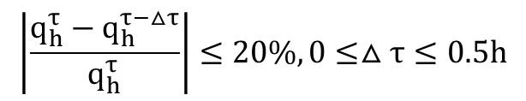 （5.1.1-2）

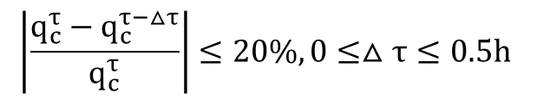 （5.1.1-3）

式中：

$q_{h}^{τ}$—τ时刻墙体热侧热流密度（W/m2）；

—τ-△τ时刻墙体热侧热流密度（W/m2）；

—τ时刻墙体冷侧热流密度（W/m2）；

—τ-△τ时刻墙体冷侧热流密度（W/m2）。

5.1.2 传热过程进入近似稳态后，利用傅里叶导热定律计算热阻。为减小不同数据取值时段带来的随机误差，取进入近似稳态后任意10min的数据计算：

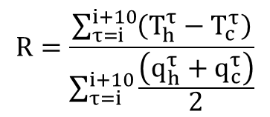 （5.1.2-1）

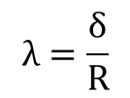 （5.1.2-2）

式中：

$T_{h}^{τ}$—τ时刻墙体热侧表面温度（℃）；

$T_{c}^{τ}$—τ时刻墙体冷侧表面温度（℃）；

$q_{h}^{τ}$—τ时刻墙体热侧热流密度（W/m2）；

—τ时刻墙体冷侧热流密度（W/m2）；

R—被测墙体热阻（m2·K/W）；

λ—被测墙体导热系数 [W/(m·K)]；

δ—被测墙体厚度（m）。

## 5.2 误差来源

5.2.1 正确应用该测试方法，可能的误差来源：

1 温度传感器和热流计的校准误差；

2 测试时间过短，温度和热流变化引起的误差；

3 传感器安装时和构件表面之间空气层的热阻；

4 数据测试记录装置的准确度；

5 安装热流计后对温度场分布造成的影响。

5.2.2 测试过程中应避免出现下列情况，否则得到较大误差的概率会增加：

1 冷侧温度波动与构件两侧的温差相比较大；

2 重质墙体的热惰性大；

3 构件受到太阳辐射或其它强热的影响；

4 冷侧表面受到强风影响。

# 6 测试报告

6.0.1 测试报告应包含以下内容：

1 有关被测构件的数据：

（1）建筑物的工程信息等相关情况；

（2）被测构件所在建筑物的位置；

（3）被测构件在建筑物中的位置，特别是朝向；

（4）被测构件的照片；

（5）测试的目的（质量检测、材料老化，等等）；

（6）构件的类型（外墙、内墙，等等）；

（7）构件的可能结构（材料、保温情况，等等）；

（8）构件的厚度（精确到毫米）。

2 有关测量的数据：

（1）温度热流传感器的类型与特点；

（2）用于固定传感器的方法；

（3）传感器的精确位置；

（4）测试开始和结束的日期、时间；

（5）记录的时间间隔和每条记录的平均测量次数；

（6）记录下的数据图（温度和热流与时间的关系曲线），同时显示选取分析时段之前废弃的数据。

3 结果：

（1）墙体的热阻或导热系数；

（2）精确度估计和误差分析；

（3）根据测试目的进行的任何补充测量（热成像法分析、结构内窥检查、含水量测试，等等）。

4 其他信息：

测试机构、测试人员。

# 附录A 加热板核查

A.0.1 局部热源-热流计法检测时，加热板与周围保温材料接触的边框位置，因为制作工艺导致直接接触或密封不严有空气渗入会产生热损失。这些热损失对加热板温度均匀性产生了影响，造成检测误差，在设备制作完成后，应定期对其进行核查：

1 加热板应完整无损坏，表面平整无其他痕迹；

2 正方形加热板需要进行均温性检验，开启恒温加热，重点对四个角的温度进行检查；

3 加热板背面及四周覆盖保温材料应完好无损，没有脱落、裂缝、受潮。

# 本标准用词说明

1 为便于在执行本标准条文时区别对待，对要求严格程度不同的用词说明如下：

（1）表示很严格，非这样做不可的：

正面词采用“必须”，反面词采用“严禁”；

（2）表示严格，在正常情况下均应这样做的：

正面词采用“应”，反面词采用“不应”或“不得”；

（3）表示允许稍有选择，在条件许可时首先这样做的：

正面词采用“宜”，反面词采用“不宜”；

（4）表示有选择，在一定条件下可以这样做的，可采用“可”。

2 条文中指明应按其他有关标准执行的写法为：“应符合……的规定”或“应按……执行”。

# 引用标准名录

1 《绝热材料稳态热阻及有关特性的测定 热流计法》GB/T 10295

2 《建筑构件和建筑单元 热阻和传热系数 计算方法》GB/T 20311

3 《建筑物围护结构传热系数及采暖供热量检测方法》GB/T 23483

4 《围护结构传热系数现场检测技术规程》JGJ/T 357

5 《建筑用热流计》JG/T 519

6 《温度传感器系列型谱》JB/T 7486

中国工程建设标准化协会标准

建筑围护结构保温性能现场快速测试方法标准

T/CECS×××

条文说明

**目 次**

1 总则 17

2 术语和符号 18

3 测试方法 19

4 测试 21

5 数据处理与误差来源 23

6 测试报告 26

# 1 总则

1.0.1本测试方法不适用于潮湿墙体，加热测试会导致水分从墙体析出，造成墙体物性改变。

本测试方法不适用于变热物性材料墙体和通风墙体，不考虑随温度升高而导致墙体热物性改变和通风墙体的情况。

# 2 术语和符号

2.1.6以加热板中心为原点建立坐标系，传热过程存在对称性，如图1所示。随着墙体厚度方向上的传热过程进行（x坐标增大），三维效应明显，四周传热边界扩大。在等传热距离横截面上（x坐标为定值），加热板中心点（y坐标为0）的热流值最大为qmax；与中心点距离增大（y坐标绝对值增大），热流值减小。

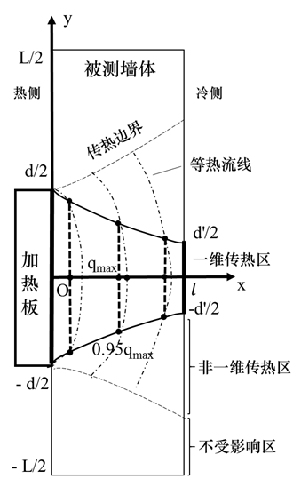

图1 墙体传热过程侧视图

以最大热流值的95%作为一维传热区域边界判据。在墙体厚度方向上随着传热进行，一维传热区域不断减小，在冷侧表面形成边长为d’的一维传热区。

加热过程中，墙体受到加热的三维效应影响，但位于一维传热区外的表面区域称为非一维传热区。

墙体不受到加热装置影响的表面区域称为不受影响区。

# 3 测试方法

3.1.1 保温层对一维传热区的影响：保温材料的导热系数一般小于墙体主体材料，三维效应在保温层内部影响不及墙体主体材料层内部影响显著，故无论是外保温系统还是内保温系统，保温墙体相对于等厚度的无保温均质墙体，三维效应更弱，有利于测试进行。

保温层对测试时间的影响：对于不同结构的墙体，若组成材料的种类和厚度都相同，墙体的传热特性与材料层的排列次序有关，蓄热系数大的材料层在墙体内侧时，围护结构内表面对于室外空气温度波幅的衰减程度大，现场检测易达到稳态传热。测试时需要根据实际情况布置测点。

保温层对测点选择的影响：对于材质不均匀的墙体，由于热容和导热系数不同，同一表面温度分布不均。本测试方法对墙面上某一点数据进行采集，若冷侧测点位于一维传热区外，会造成较大误差。必要时需要布置多个测点并重复测试。

3.5.2 各种墙体厚度和导热系数组合下，为保证一维传热区不小于0.1m，加热板尺寸最小取值要求见表1。

表1 加热板尺寸取值要求表

|  |  |  |  |  |  |  |  |  |  |
| --- | --- | --- | --- | --- | --- | --- | --- | --- | --- |
| λ[W/(m·K)]  δ(m) | 0.2 | 0.3 | 0.4 | 0.5 | 0.6 | 0.7 | 0.8 | 0.9 | 1.0 |
| 0.10 | 0.19 | 0.19 | 0.19 | 0.19 | 0.19 | 0.20 | 0.20 | 0.20 | 0.20 |
| 0.15 | 0.19 | 0.19 | 0.20 | 0.20 | 0.21 | 0.21 | 0.22 | 0.22 | 0.23 |
| 0.20 | 0.19 | 0.20 | 0.20 | 0.21 | 0.21 | 0.22 | 0.23 | 0.24 | 0.25 |
| 0.25 | 0.20 | 0.20 | 0.21 | 0.21 | 0.22 | 0.23 | 0.25 | 0.26 | 0.28 |
| 0.30 | 0.20 | 0.21 | 0.22 | 0.22 | 0.23 | 0.25 | 0.26 | 0.28 | 0.30 |
| 0.35 | 0.20 | 0.21 | 0.23 | 0.24 | 0.25 | 0.27 | 0.28 | 0.31 | 0.33 |
| 0.40 | 0.21 | 0.22 | 0.24 | 0.25 | 0.27 | 0.28 | 0.30 | 0.32 | 0.35 |
| 0.45 | 0.21 | 0.22 | 0.24 | 0.26 | 0.28 | 0.29 | 0.32 | 0.35 | 0.38 |
| 0.50 | 0.21 | 0.23 | 0.25 | 0.28 | 0.30 | 0.31 | 0.33 | 0.37 | 0.40 |

3.5.3 通过在冷侧温度热流测点的周围覆盖保温材料，热流集中通过热阻小的空心部分，减小传热过程中向四周的热流散失，有利于测试时快速构建墙体一维传热，如图2所示；同时可以遮挡太阳辐射及减弱室外强烈风速的影响。

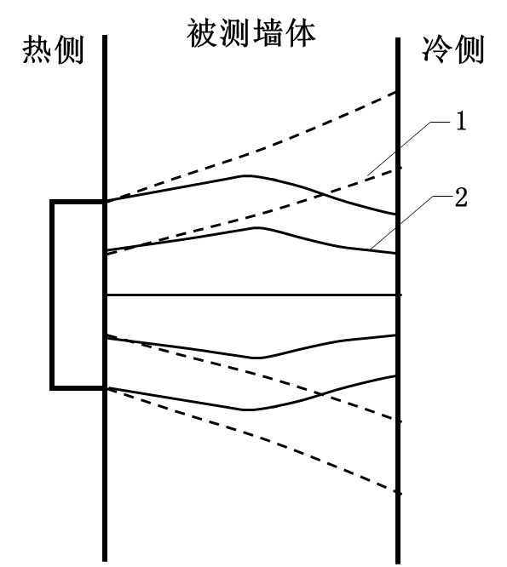

图2 有无辅助板时的墙体导热热流

1 –无辅助板时的热流；2 –有辅助板时的热流

空气流速会对壁面与外界的对流换热产生较大影响。室外风速小于3m/s时，墙体传热系数检测的相对误差小于15%。风速变化引起外墙对流换热系数在一定范围内的变动，不会对墙体传热达到稳态的时间造成较大影响。

# 4 测试

4.1.1 若室外空气温度短时间波动较大，冷侧壁面温度随之产生波动，造成两侧温差不稳定，对现场测试所得数据的可用性造成影响。

4.1.2 太阳辐射包括太阳直接辐射、天空散射和地面反射辐射。室外空气温度对围护结构各部分的作用相同，随时间而变化；太阳辐射不仅随时间变化，还与太阳方位角、高度角，建筑物所处的地理位置、朝向，所使用的材料等有关。若不加以适当处理，太阳辐射会造成被检测墙体外界空气综合温度的不规则变化，甚至出现反向热流，给现场检测带来不必要的麻烦。文献表明太阳辐射引起的检测误差可以高达84%。

在没有大面积可测外墙的情况下，热流测点应满足距离窗口1.5倍墙厚的长度以上，距离墙角要在1倍墙厚的长度以上。

4.2.1 安装加热装置需要加热板面紧密贴合被测墙面，必要时涂抹导热硅脂。可用胶布、支架等稳定地固定加热装置，确保测试期间不会发生位移，保证加热效果。

粘贴传感器可以用粘接剂包括黄油、石膏、凡士林、水泥、乳胶以及其他有机、无机粘接剂，还可用双面胶将热流计粘贴于墙体表面。热流计和温度传感器直接附在构件表面，要避免在仪器和构件表面间形成空气流。

4.2.2 热流传递的动力是温差，大温差测试达到稳态后结果精度更高，但需要更多时间使传热进入稳态，不利于现场作业，因此加热板设定温度不宜过低或过高。图3显示两种典型材料在三种大小热流下，不同冷热温差与结果误差的关系，当温差大于27℃后继续增大温差对改进结果精度意义不大，此时温差引起的误差小于仪器误差的0.1倍。

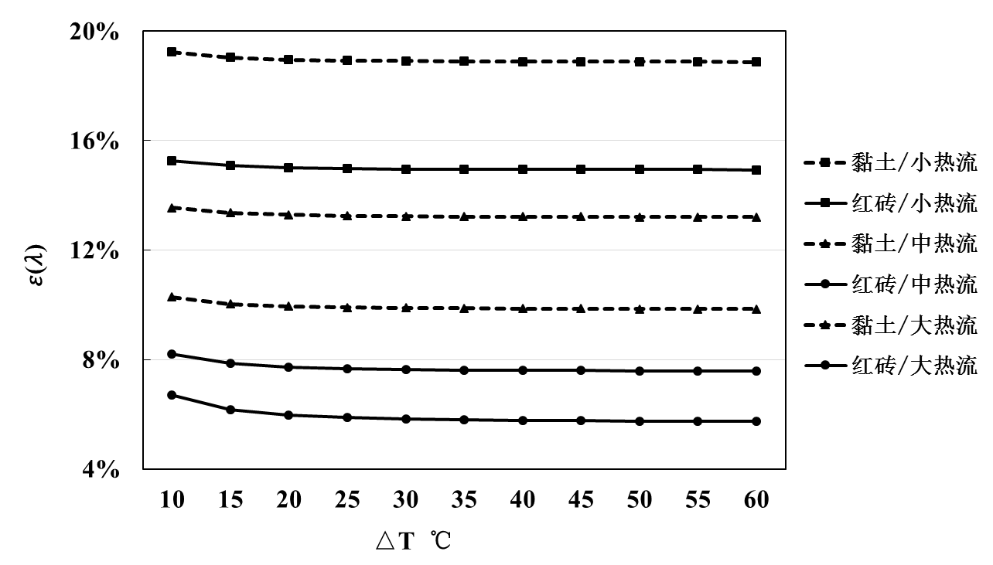

图3 测试结果误差与温差的关系

4.2.3 测试数据需要存储和读取，记录时长和记录间隔取决于：构件的性质（轻质或重质，内保温或外保温）、室内外温度（测量前和测量期间的平均温度和温度变动）、所用的分析方法。

# 5 数据处理与误差来源

5.1.1 测试初始时段墙体存在吸蓄热量的过程，该时段数据不适合用于结果计算，需要舍去。经过一段时间加热，冷侧热流逐渐升高、热侧热流逐渐降低，两侧热流向一个中间值接近。

5.1.2 将通过墙体的热流q表示为：

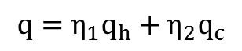 （1）

式中：

$q_{h}$—墙体热侧热流密度（W/m2）；

—墙体冷侧热流密度（W/m2）。

模拟表明η1=0.5, η2=0.5为误差小于15%的条件下始终成立的一组解，即可以将两侧热流的平均值作为通过墙体的热流值，如图4所示。

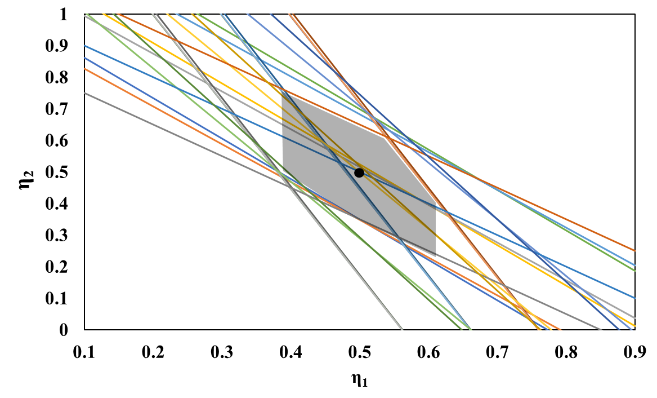

图4 误差15%条件下的热流系数解

5.2.1 排除测试时人为因素导致的误差，否则必要时需要重新测试。

2 为使导热系数测试结果误差𝜺(𝝀) < 15%，温差和热流的取值线图如图5，适用于三种典型材料和两种典型厚度的墙体。测试过程的热流和温差分别为横纵坐标值，组成的坐标点应在相应曲线的右方。

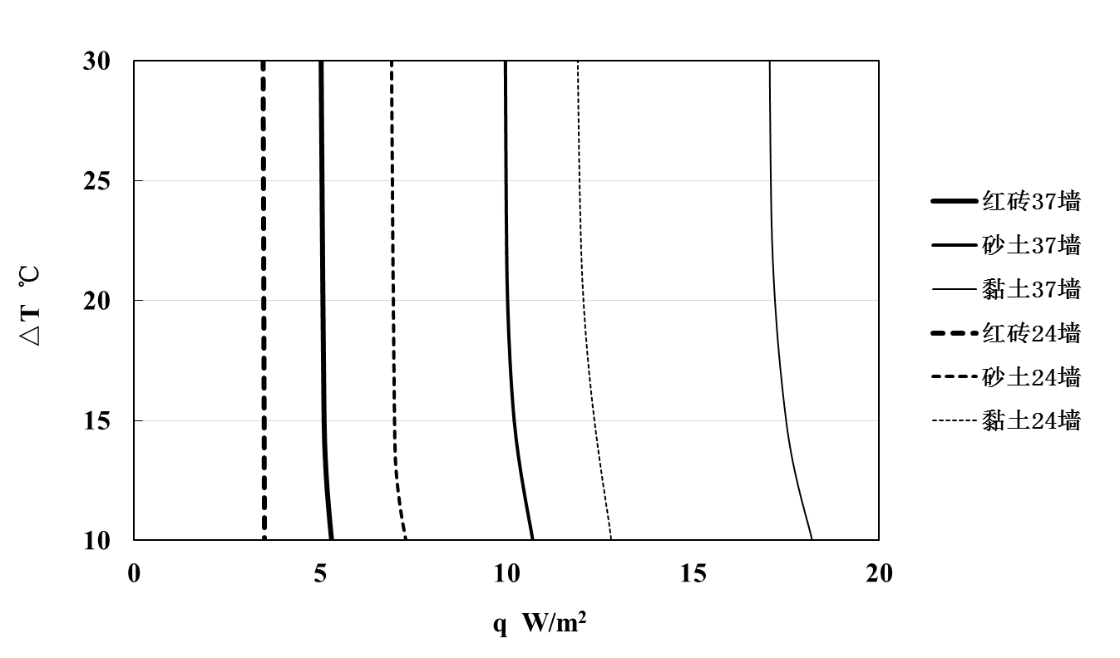

图5 温差热流取值线图

3 考虑空气层与否，λ的误差为：

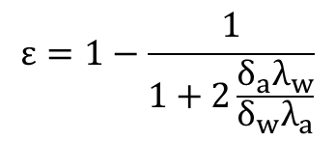 （2）

由相对误差ε≤15%，得：

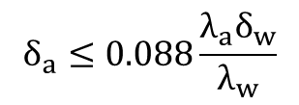 （3）

式中：

$δ_{a}$—空气层厚度（m）；

$δ_{w}$—被测墙体厚度（m）；

$λ_{a}$—空气导热系数[W/(m·K)]；

$λ_{w}$—被测墙体导热系数[W/(m·K)]。

5.2.2 若有被测墙体的设计传热性能指标，或者对未应用于建筑中的相同墙体进行了内窥法或其他方法测试，其参考值或测试值与符合本标准条件的现场测试结果之间相差很大（＞20%），可能是下列因素综合作用的结果。

1 墙体存在诸如水或水汽冻结、融化、凝结或蒸发等变化；

2 墙体在使用过程中产生裂缝，构件中有对流的气流；

3 墙体厚度测量不正确，特别是由保温材料组成的构件；

4 墙体热稳定性较差，其传热性能随温度和环境条件变化明显；

5 计算时导热率不是真实的数值，这可能源于对材料的辨识有误，或材料的实际性质与标称值之间的差异；

6 对构件的检查和测试不是在非均质构件的同一位置进行的。

测试影响因素分析如表2所示。表中，“+”号表示两者呈正相关关系，“-”号表示两者呈负相关关系，“/”号表示两者无关。

表2 测试影响因素分析汇总

|  |  |  |  |  |  |  |  |
| --- | --- | --- | --- | --- | --- | --- | --- |
|  | 冷侧温度 | 热侧热流 | 冷侧热流 | 热流偏差度 | 结果误差 | 稳态时间 | 一维区大小 |
| 密度×比热容 | / | / | / | / | / | + | / |
| 墙厚 | - | - | - | + | + | + | - |
| 导热系数 | + | + | + | + | + | - | - |
| 加热温差 | + | + | + | / | / | + | / |
| 加热板尺寸 | + | - | + | - | - | + | + |
| 冷侧对流系数 | - | + | + | - | - | - | / |

# 6 测试报告

6.0.1 表3为常见材料的物性参数，作为测试报告的参考。

表3 常见材料物性值

|  |  |  |  |
| --- | --- | --- | --- |
| 材料名称 | 密度（kg/m3） | 比热容[kJ/(kg·K)] | 导热系数[W/(m·K)] |
| 钢筋混凝土 | 2400 | 0.84 | 1.54 |
| 碎石混凝土 | 2344 | 0.75 | 1.84 |
| 泡沫混凝土 | 232 | 0.88 | 0.077 |
| 泡沫混凝土 | 627 | 1.59 | 0.29 |
| 普通黏土砖墙 | 1800 | 0.88 | 0.81 |
| 红黏土砖 | 1668 | 0.75 | 0.43 |
| 铬砖 | 3000 | 0.84 | 1.99 |
| 耐火黏土砖 | 2000 | 0.96 | 1.07 |
| 水泥砂浆 | 1800 | 0.84 | 0.93 |
| 石灰砂浆 | 1600 | 0.84 | 0.81 |
| 黄土 | 880 | 1.17 | 0.94 |
| 砂土 | 1420 | 1.51 | 0.59 |
| 黏土 | 1850 | 1.84 | 1.41 |
| 微孔硅酸钙 | 182 | 0.867 | 0.049 |
| 岩棉板 | 118 | 0.787 | 0.0355 |
| 玻璃棉 | 100 | 0.75 | 0.058 |
| 石棉水泥板 | 300 | 0.34 | 0.093 |
| 珍珠岩粉料 | 44 | 1.59 | 0.042 |
| 珍珠岩粉料 | 288 | 1.17 | 0.078 |
| 水玻璃珍珠岩制品 | 200 | 0.92 | 0.058 |
| 水泥珍珠岩制品 | 229 | 1.38 | 0.35 |
| 石膏板 | 1100 | 0.84 | 0.41 |
| 聚苯乙烯塑料 | 1040 | 1.35 | 0.1-0.16 |
| 高密度聚乙烯塑料 | 960 | 2.26 | 0.33 |
| 低密度聚乙烯塑料 | 920 | 2.1 | 0.33 |
| 聚四氟乙烯塑料 | 2200 | 1.05 | 0.25 |
| 聚氯乙烯塑料 | 1300-1600 | 0.9 | 0.16 |
| 聚氨酯硬质泡沫塑料 | 45 | 1.72 | 0.02-0.0335 |